Государственный гимн Российской Федерации

(музыка А.В.Александрова)
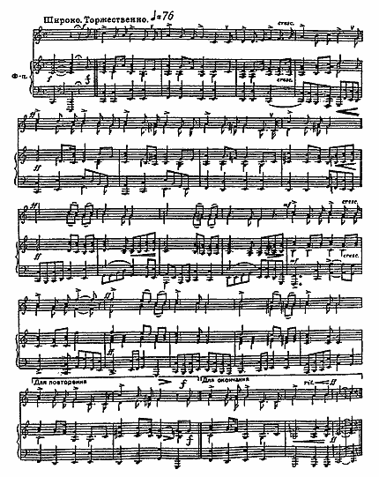

Установлен, в соответствии со статьей 70, федеральным конституционным законом от 25 декабря 2000 г. N 3-ФКЗ "О Государственном гимне Российской Федерации"

Текст Государственного гимна Российской Федерации
(слова С.В.Михалкова)
Россия - священная наша держава,
Россия - любимая наша страна.
Могучая воля, великая слава -
Твое достоянье на все времена!
Славься, Отечество наше свободное,
Братских народов союз вековой,
Предками данная мудрость народная!
Славься, страна! Мы гордимся тобой!
От южных морей до полярного края
Раскинулись наши леса и поля.
Одна ты на свете! Одна ты такая -
Хранимая Богом родная земля!
Славься, Отечество наше свободное,
Братских народов союз вековой,
Предками данная мудрость народная!
Славься, страна! Мы гордимся тобой!
Широкий простор для мечты и для жизни
Грядущие нам открывают года.
Нам силу дает наша верность Отчизне.
Так было, так есть и так будет всегда!
Славься, Отечество наше свободное,
Братских народов союз вековой,
Предками данная мудрость народная!
Славься, страна! Мы гордимся тобой!

Музыкальная редакция Государственного гимна Российской Федерации размещена на сервере http://www.gov.ru/.
Музыкальная редакция Государственного гимна Российской Федерации сделана художественным руководителем и главным дирижером Президентского оркестра Российской Федерации, народным артистом Российской Федерации, композитором Павлом Овсянниковым.
Первое официальное исполнение Государственного гимна Российской Федерации состоялось 30 декабря 2000 г. на Государственном приеме в Большом Кремлевском дворце.
Исполнители:
Государственная капелла Московского Кремля. Художественный руководитель и главный дирижер, заслуженный деятель искусств Российской Федерации Геннадий Дмитряк.
Президентский оркестр Российской Федерации. Художественный руководитель и главный дирижер, народный артист Российской Федерации Павел Овсянников.

